ОПРОСНЫЙ ЛИСТ НА ПРОЕКТИРОВАНИЕ И ИЗГОТОВЛЕНИЕ ЦИСТЕРНЫ ДЛЯ ШАССИ
Заказчик
Конечный потребитель/ объект, особенности конструкции / технология
Контактное лицо
Телефон / факс / e-mail

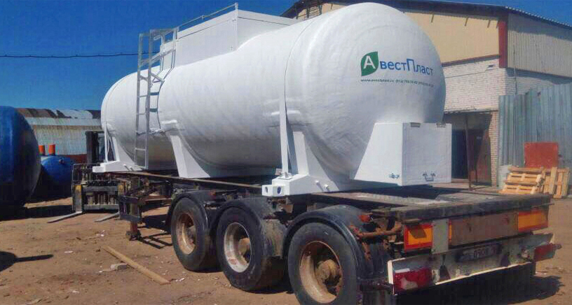
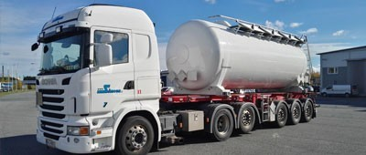
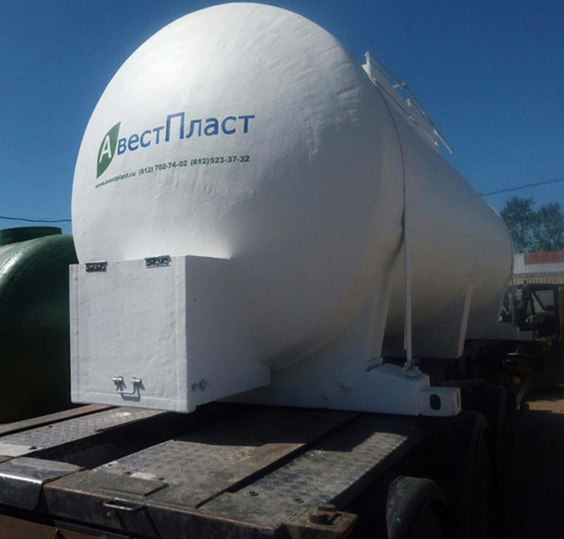

Вопрос | Ед. изм. | Ответ
Описание перевозимого груза:
Плотность продукта: | кг/м3
Класс опасности:
Температура загружаемого продукта: | °С
Коэффициент теплового расширения продукта:
Количество цистерн к поставке: | ед.
1. Тип цистерны:
Одностенная
Двустенная
Изотермическая
Круглая
Элипсная
Прямоугольная для установки в кузов
Габариты емкости*
2. Объем цистерны:
Полезный | м3
Рабочий | м3
3. Количество секций:
1
2
3
Более 3-х
4. Диаметр горловины:
500 мм
600 мм
Другое
5. Налив (загрузка цистерны):
Верхний:
Нижний:
6. Комплектация:
Дисковый затвор: да/нет
Шаровой кран: да/нет
Обратный клапан: да/нет
Счетчик учета: да/нет
Фильтр: да/нет
Сливная арматура Ø трубопроводов: да/нет | мм.
Донный пневмо клапан: да/нет
Донный клапан: да/нет
Дыхательный клапан: да/нет
Пенал сливного рукава, количество | шт.
Сливной рукав, количество шт. длинна м.
Огнетушитель | шт.
Противооткатный упор | шт.
Конверт опасного груза | шт.
Информационные наклейки (указать какие требуются)
Складной поручень: да/нет
Другое:
7. Окраска:
Цвет цистерны: RAL
Нанесение логотипа: да/нет

* Окончательное значение устанавливает производитель

